

课 程 实 验 报 告

课程名称：面向对象程序设计
实验名称：面向对象的整型栈编程

院 系 ：计算机科学与技术
专业班级 ： CS1608
学 号 ： U201614731
姓 名 ： 张宗锟
指导教师 ： 纪俊文

2018 年 11月 22 日

- 需求分析
- 题目要求
整型栈是一种先进后出的存储结构，对其进行的操作通常包括判断栈是否为空、向栈顶添加一个整型元素、出栈等。整型栈类型及其操作函数采用面向对象的C++语言定义，请将完成上述操作的所有函数采用C++编程， 然后写一个main函数对栈的所有操作函数进行测试。
class STACK{
int *const elems; //申请内存用于存放栈的元素
const int max; //栈能存放的最大元素个数
int pos; //栈实际已有元素个数，栈空时pos=0;
public:
STACK(int m); //初始化栈：最多m个元素
STACK(const STACK&s); //用栈s拷贝初始化栈
virtual int size ( ) const; //返回栈的最大元素个数max
virtual operator int ( ) const; //返回栈的实际元素个数pos
virtual int operator[ ] (int x) const; //取下标x处的栈元素
virtual STACK& operator<<(int e); //将e入栈,并返回栈
virtual STACK& operator>>(int &e); //出栈到e,并返回栈
virtual STACK& operator=(const STACK&s); //赋s给栈,并返回被赋值的栈
virtual void print( ) const; //打印栈
virtual ~STACK( ); //销毁栈
};
- 需求分析
本次实验要求用纯C++语言（面向对象）编写一个类及其成员函数，以实现对数据结构整型栈的各种操作。程序对外的接口为命令行参数，应当能够根据命令行参数中的指令正确创建输出文件，并将结果写入其中。最终，程序应当能够通过自动验收系统的测试。
本实验与上次实验的主要区别在于本实验多出了运算符重载的相关问题。
- 系统设计
- 概要设计
根据实验的要求，最终程序需要通过命令行调用进行实现。因此，主函数声明时包含参数argc和argv，通过对命令行参数的获取，以及对命令行参数的字符串解析，来实现对目标功能的调用以及输出的显示。
整型栈以及对栈的各种操作主要通过题目中给出的类定义，通过解析命令行参数中的指令，调用相应的成员函数完成出栈，入栈等操作，此外，主函数中包含对指令正确性的判断。
该程序中定义了STACK类用以表达整型栈的数据结构，共有十个成员函数用以描述对整型栈的各种操作：两个STACK构造函数，分别用整型数和已有的栈对新栈初始化；求栈长函数size，求栈中元素数operator int()，以及查询函数operator[](int x)描述一个栈的特征；operator<<(int e)与operator>>(int &e)完成入栈与出栈的操作；operator=()对一个已存在的栈赋值；print将栈中元素依次打印；~STACK为析构函数，可销毁栈释放内存。总体结构图如下图3-1。

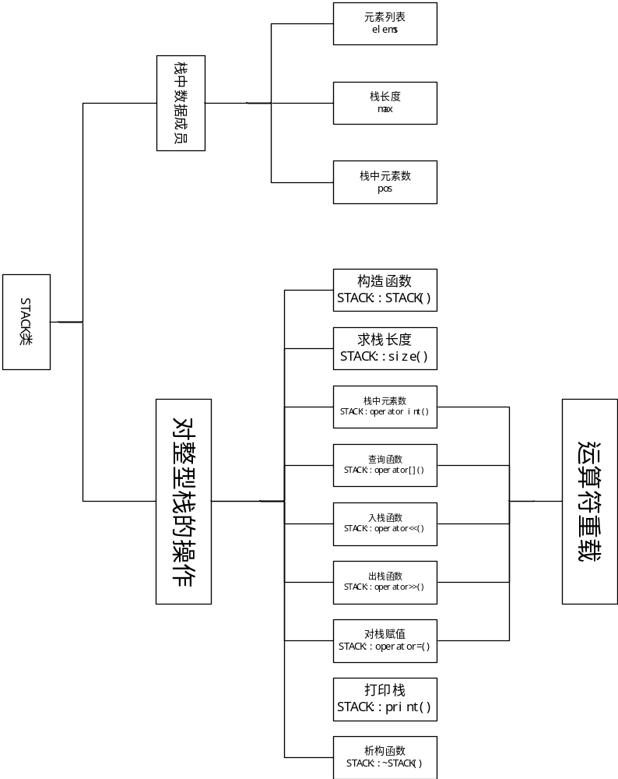
图3-1 总体结构图

main函数的主要作用为接受并解析通过命令行参数传入的指令，正确的调用子函数以完成相应的操作，必要时应当判断是否会产生错误结果，总体流程图如下图3-2。
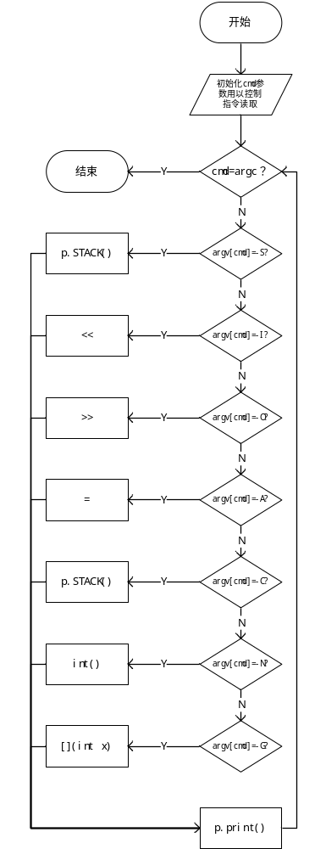
图3-2 总体流程图

- 详细设计
本次实验按照++C语言（面向对象），利用C++语言的类定义数据单元STACK作为栈，编写成员函数,重载运算符，以实现出栈入栈等操作，并将其封装在STACK类中，STACK数据结构表示如下：
class STACK{
int *const elems; //申请内存用于存放栈的元素
const int max; //栈能存放的最大元素个数
int pos; //栈实际已有元素个数，栈空时pos=0;
public:
STACK(int m); //初始化栈：最多m个元素
STACK(const STACK&s); //用栈s拷贝初始化栈
virtual int size ( ) const; //返回栈的最大元素个数max
virtual operator int ( ) const; //返回栈的实际元素个数pos
virtual int operator[ ] (int x) const; //取下标x处的栈元素
virtual STACK& operator<<(int e); //将e入栈,并返回栈
virtual STACK& operator>>(int &e); //出栈到e,并返回栈
virtual STACK& operator=(const STACK&s); //赋s给栈,并返回被赋值的栈
virtual void print( ) const; //打印栈
virtual ~STACK( ); //销毁栈
};

各函数主要功能如下：
- STACK::STACK(int m)
函数参数：整数m，隐含this指针。
函数返回值：无。
函数功能：构造一个STACK类对象，即初始化一个栈，且栈的长度为m。
函数实现：由于类的数据成员中包含只读类型，因此使用初始化列表对相应的数据对象赋值（初始化），利用new为指针elems申请空间，赋值结束后，函数体可为空。

2.STACK:: STACK(const STACK&s)
函数参数：只读型STACK类对象的引用s，隐含this指针。
函数返回值：无。
函数功能：构造一个STACK类对象，并使用栈s对其初始化。
函数实现：使用初始化列表对相应的数据对象赋值（初始化），利用new为指针elems申请空间，赋值结束后，函数体中利用循环语句将s中元素拷贝入新栈。

3. int STACK:: size ( ) const
函数参数：隐含this指针。
函数返回值：栈当前最大长度max。
函数功能：返回栈的最大元素个数max。
函数实现：直接将类对象数据成员max的值返回。

4.STACK:: operator int ( ) const
函数参数：隐含this指针。
函数返回值：栈中当前元素数pos。
函数功能：返回栈的实际元素个数pos。。
函数实现：直接将类对象数据成员pos的值返回。
效果：重载了int()运算符，int()原本作用为强制类型转换，重载后，在作用于STACK类对象时可以求出该栈中的元素数量。

5. int STACK:: operator[ ] (int x) const
函数参数：整数x，隐含this指针。
函数返回值：下标为x的栈元素的值。
函数功能：取下标x处的栈元素。
函数实现：直接访问STACK类对象中数组，返回elems[x].
效果：重载了[](int x)运算符，[](int x)原本作用为取数组中元素，重载后，在作用于STACK类对象时可以求出该栈中的下标为x的元素。

6. STACK& STACK:: operator<<(int e)
函数参数：整数e，隐含this指针。
函数返回值：执行入栈操作后的栈。
函数功能：将e入栈，并返回*this。
函数实现：将e的值赋给elems[pos]，之后pos加一，在操作过程中不判断栈是否已满，因此，在主函数中调用此函数前，应当提前判断栈内是否有空间进行操作。
效果：重载了<<运算符，<<原本作用为位左移运算，重载后，在作用于STACK类对象时可以将一个整型数压入栈中。

7. STACK& STACK:: operator>>(int &e)
函数参数：整数型引用e，隐含this指针。
函数返回值：执行出栈操作后的栈。
函数功能：出栈到e，并返回p。
函数实现：将elems[pos-1]的值赋给e，之后pos-1，在操作过程中不判断栈是否为空，因此，在主函数中调用此函数前，应当提前判断栈内是否为空。
效果：重载了>>运算符，>>原本作用为位右移运算，重载后，在作用于STACK类对象时可以从栈中取出一个整型数。

8. STACK& STACK:: operator=(const STACK&s)
函数参数：只读型STACK型引用s，隐含this指针。
函数返回值：赋值操作之后的新栈。
函数功能：赋s给p指的栈,并返回p。
函数实现：将s中的数据逐个赋值给this指向的栈中相应的元素。
效果：重载了=运算符，=原本作用为赋值，重载后，在作用于STACK类对象时可以将另一个栈的值拷贝入栈。。

9. void STACK:: print( ) const;
函数参数：隐含this指针。
函数返回值：无。
函数功能：将栈中全部元素依次输出。
函数实现：根据pos值设定循环，在循环过程中逐个输出栈中元素。

10.STACK::~STACK()
函数参数：隐含this指针。
函数返回值：无。
函数功能：销毁p指向的栈。
函数实现：利用delete将申请的空间释放。

- 软件开发
本实验环境为windows，采用Dev-c++进行开发、链接、调试与编译。
- 软件测试
根据实验要求，编译完成后，利用C++实验自动验收系统对程序功能进行测试，使用自动测试功能，其运行结果如图3-3所示，可知程序功能正确。
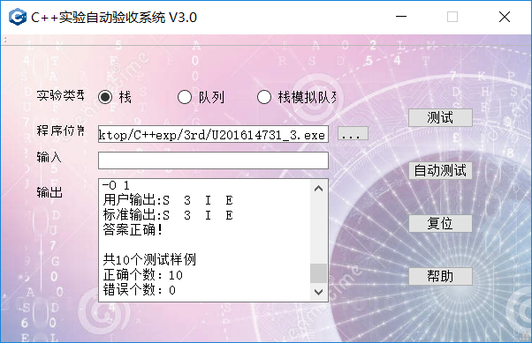
图3-3 自动测试结果

- 特点与不足
- 技术特点
尝试了利用C++编程，定义了一个类，在类中对运算符进行重载，达成了使用运算符对类对象进行操作的目的。
- 不足和改进的建议
在重载赋值符号时考虑的问题不够多。仅仅尝试了将运算符重载为成员函数，没有尝试将运算符重载为普通函数。
- 过程和体会
- 遇到的主要问题和解决方法
重载运算符过后，由于对于运算符原本的用法不够熟悉，导致了无法使用重载过后的运算符，例如int（）运算符，在刚完成程序编写后，并不清楚该运算符原本的作用，因此不知如何使用该运算符查询栈中元素数量。主要通过查阅课本解决了问题，今后要注意对运算符的记忆，同时，多看一些运算符重载的应用，加深对于重载后运算符使用方式的理解。
- 课程设计的体会
运算符的重载，类似于定义了一个比较特殊的类成员函数，虽然看似是使两个类对象使用运算符进行直接运算，本质仍然是调用了一个定义好的函数进行运算，只不过函数的表现形式比较特殊。
- 源码和说明
- 文件清单及其功能说明
此次实验共有3个文件： U201614731_3.CPP为源代码，U201614731_3.exe为可执行文件，U201614731_3.txt为输出结果文件。
- 用户使用说明书
实验主要完成栈的各种操作，通过命令行参数获得指令，获得指令后会创建一个与可执行文件同名的.txt文件，并将结果输入其中。
程序可接收的有效指令为：“设定栈大小-S”、“入-I”、“出-O”、“深拷贝构造-C”、“深拷贝赋值-A”、“队列中剩余元素个数-N”和“查看栈中的元素-G”。
指令有效且不会造成错误时，程序会输出得到的指令，以及执行指令后的结果。若指令导致错误的结果，程序会输出E表示出现错误。
- 源代码
#include <stdio.h>
#include <stdlib.h>
#include <string.h>
#include <errno.h>
#include <iostream>
class STACK{
int *const elems; //申请内存用于存放栈的元素
const int max; //栈能存放的最大元素个数
int pos; //栈实际已有元素个数，栈空时pos=0;
public:
STACK(int m); //初始化栈：最多m个元素
STACK(const STACK&s); //用栈s拷贝初始化栈
virtual int size ( ) const; //返回栈的最大元素个数max
virtual operator int ( ) const; //返回栈的实际元素个数pos
virtual int operator[ ] (int x) const; //取下标x处的栈元素
virtual STACK& operator<<(int e); //将e入栈,并返回栈
virtual STACK& operator>>(int &e); //出栈到e,并返回栈
virtual STACK& operator=(const STACK&s); //赋s给栈,并返回被赋值的栈
virtual void print( ) const; //打印栈
virtual ~STACK( ); //销毁栈
};

STACK::STACK(int m) : elems(new int[m]),max(m){
pos = 0;
}

STACK::STACK(const STACK&s) : elems(new int[s.max]),max(s.max){
for(int i = 0;i<s.pos;i++)
elems[i] = s.elems[i];

pos = s.pos;
}

int STACK::size() const{
return max;
}

STACK::operator int ( ) const{ //返回栈的实际元素个数pos
return pos;
}

int STACK::operator[](int x) const{
return elems[x];
}

STACK& STACK::operator<<(int e){//将e入栈,并返回栈
elems[pos] = e;
pos+=1;

return *this;
}

STACK& STACK::operator>>(int &e){
e = elems[pos-1];
pos-=1;

return *this;
}

STACK& STACK::operator=(const STACK&s){
for(int i=0;i<s.pos;i++)
elems[i] = s.elems[i];

pos = s.pos;

return *this;
}

void STACK::print( ) const{
for(int i=0;i<pos;i++)
fprintf(fp,"%d ",elems[i]);

return ;
}

STACK::~STACK( ){
delete elems;
}

int main(int argc,char* argv[])
{
int m,e,x;
int cmd,count;

cmd = 0;//顺序读取命令行参数

// printf("%d \n",argc);
char file_name[100];

// for(int i=0;i<argc;i++)
// printf("%s\n",argv[i]);

strcpy(file_name,argv[cmd++]);
int del;
del = strlen(file_name);
for(int j=0;j<4;j++)
{
file_name[del-1] = file_name[del];
del-=1;
}
strcat(file_name,".txt");

fp = fopen(file_name,"w+");

char choice[5];

cmd+=1;
strcpy(choice,argv[cmd++]);
m = atoi(choice);
STACK p(m);
fprintf(fp,"%c %d ",'S',m);

while(cmd <= argc-1)
{
strcpy(choice,argv[cmd++]);
if(choice[0] == '-')
{

if(choice[1] == 'I')//入栈操作，指令为-I，其后跟随的数字依次入栈
{
fprintf(fp,"%c ",'I');
while(1)
{
if(cmd == argc)
{
p.print();
break;
}

strcpy(choice,argv[cmd++]);
if(choice[0] == '-')
{
p.print();
cmd-=1;
break;
}

e = atoi(choice);
//检验栈中是否有空间，有的话就进行入栈操作，否则跳出循环报错
if(int(p) == p.size())
{
fprintf(fp,"%c ",'E');
cmd = argc;
break ;
}
else
p<<e;
}
}
else if(choice[1] == 'O')//出栈操作，指令为-O，其后跟随的数字数为需出栈的元素数
{
fprintf(fp,"%c ",'O');
strcpy(choice,argv[cmd++]);
count = atoi(choice);
//检验栈中元素数量是否足够
if(int(p) < count)
{
fprintf(fp,"%c ",'E');
cmd = argc;
break ;
}
else
{
for(int i = 0;i<count;i++)
p>>e;
}
p.print();
}
else if(choice[1] == 'C')
{
fprintf(fp,"%c ",'C');
STACK new_stack(p);
new_stack.print();
}
else if(choice[1] == 'A')
{
fprintf(fp,"%c ",'A');
strcpy(choice,argv[cmd++]);
m = atoi(choice);
STACK new_stack(m);

new_stack = p;
new_stack.print();
}
else if(choice[1] == 'N')
{
fprintf(fp,"%c ",'N');
count = int(p);
fprintf(fp,"%d ",count);
}
else if(choice[1] == 'G')
{
fprintf(fp,"%c ",'G');
strcpy(choice,argv[cmd++]);
x = atoi(choice);
//如果下标x大于当前元素数目，报错
if(x>=int(p))
{
fprintf(fp,"%c ",'E');
cmd = argc;
break;
}

fprintf(fp,"%d ",p[x]);
}
}
}

// printf("%d \n",argc);
// printf("%s",file_name);

return 0;
}

